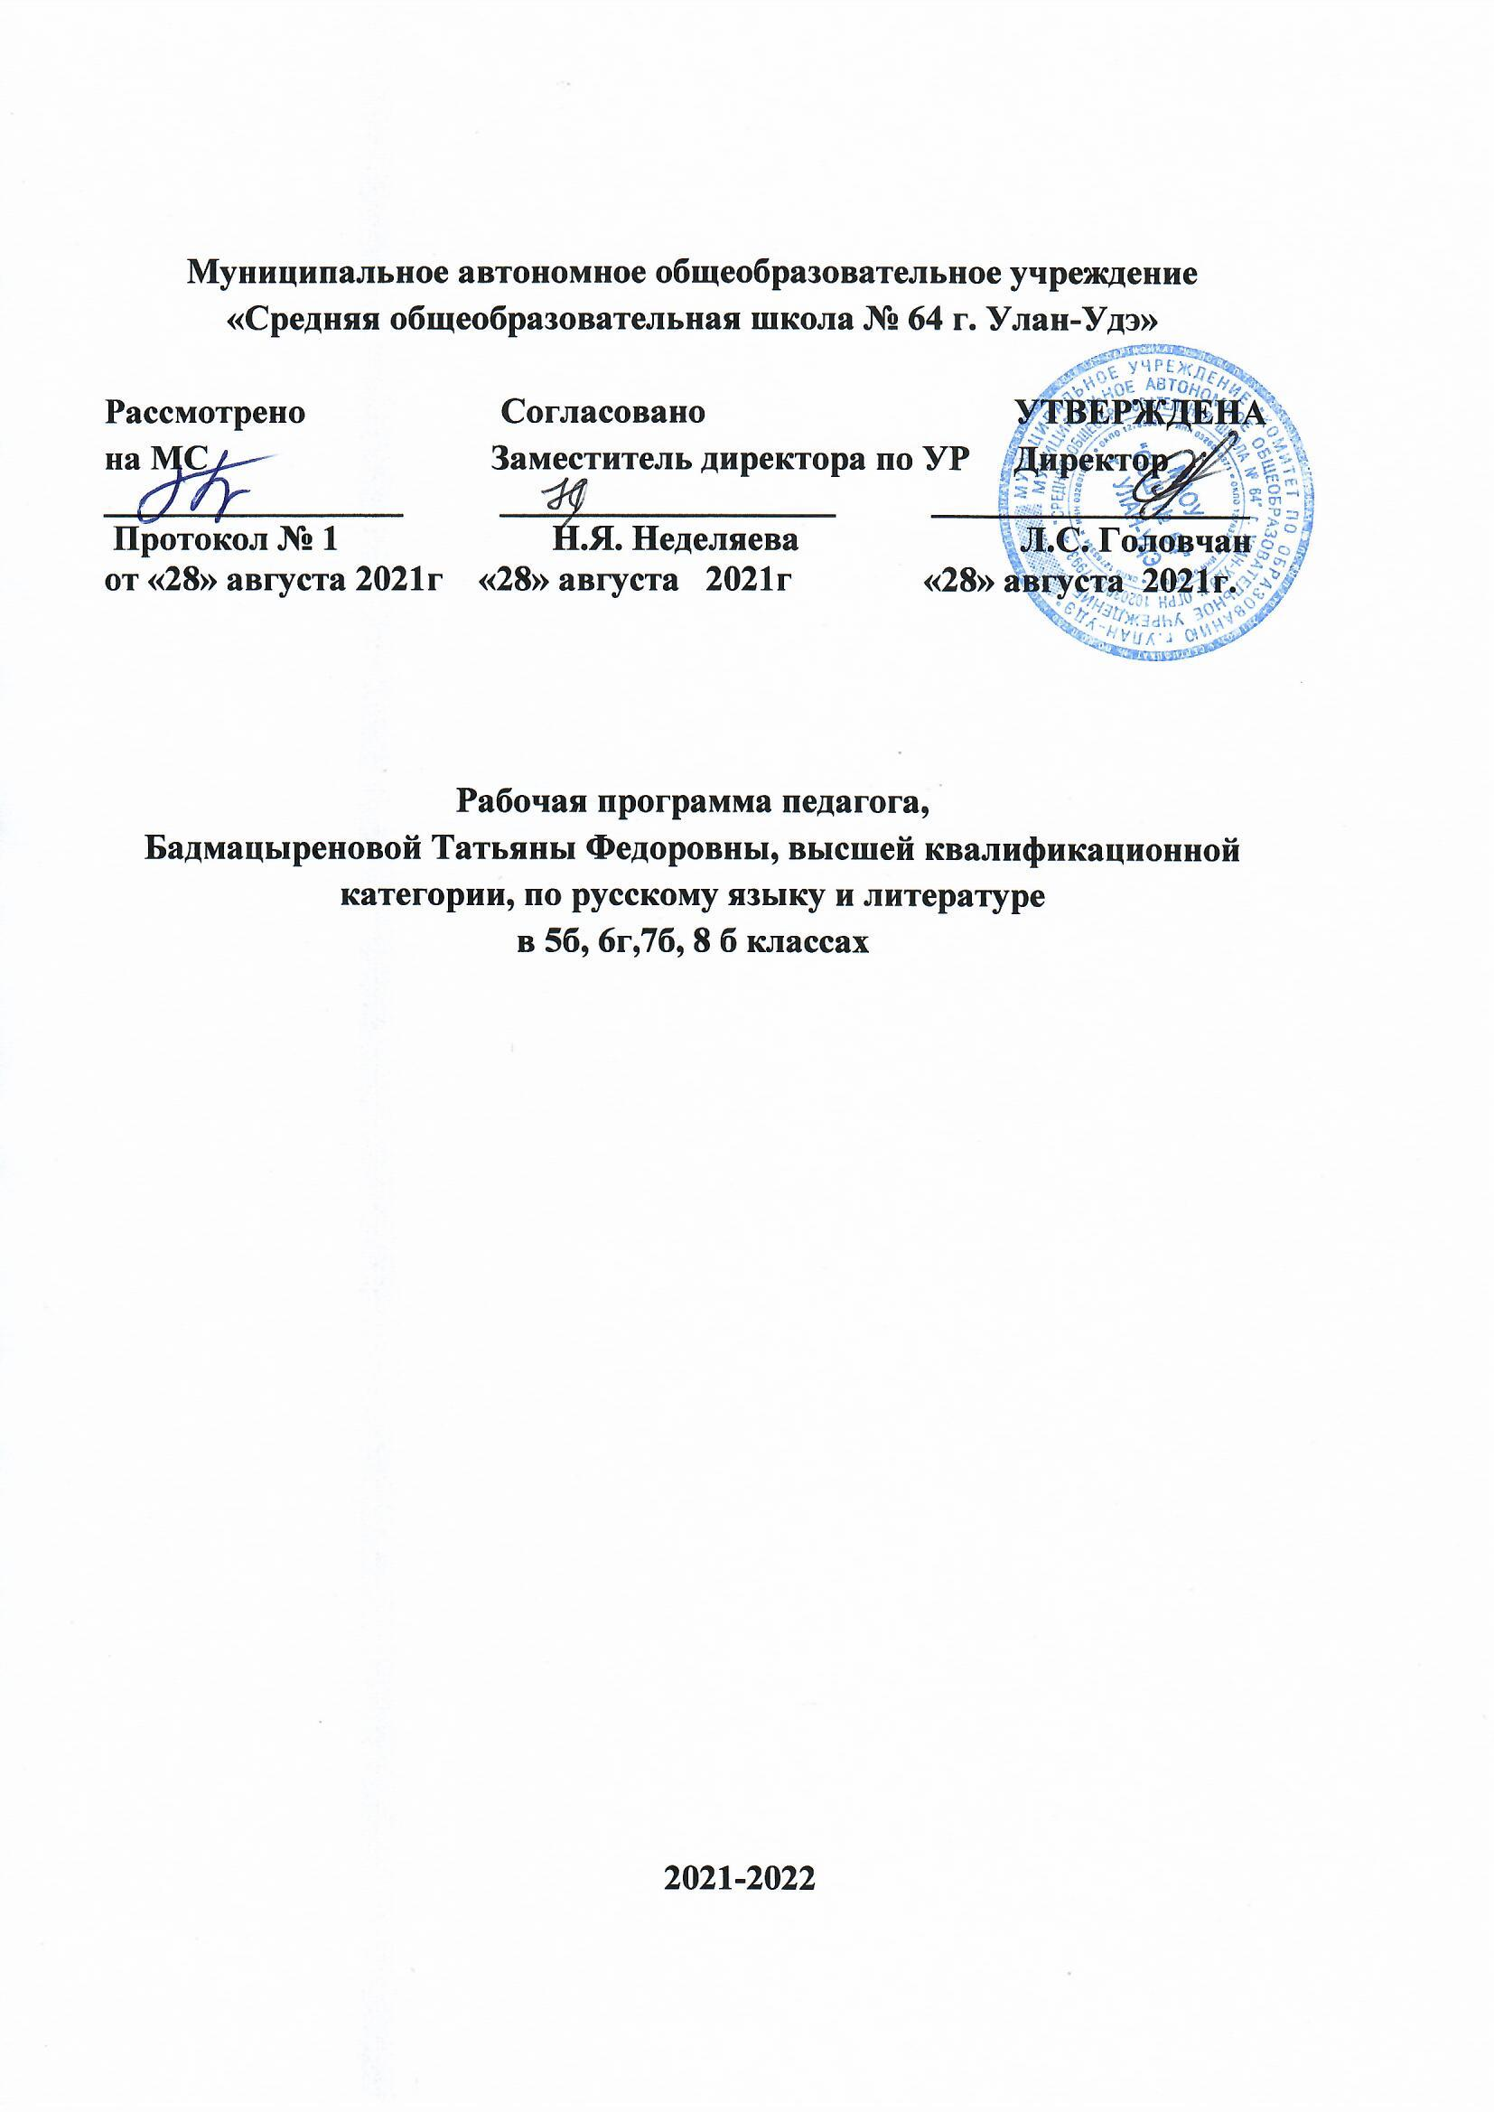 Календарно – тематическое планирование по литературе для 5 б класса
на 2021-2022 учебный год.
№  п/п | Дата |  |  | Наименование раздела  Тема урока | час | Домашнее  задание
 | план |  | факт
1 четверть Введение |  |  |  |  | 1
1 | .09 |  |  | Книга – твой друг | 1 | Страница.5, вопросы 3-5
Из мифологии |  |  |  |  | 3
2 | .09 |  |  | Античный миф. «Рождение Зевса» | 1 | Жанр миф  «Олимп»
3 | .09 |  |  | «Олимп» | 1 | Стр.14-19 читать
4 | .09 |  |  | «Одиссей на острове Циклопов.  Полифем» | 1 | Чит.стр.20-22  Проект «Боги Олимпа»
Из устного народного  творчества |  |  |  |  | 9
5 |  | .09 |  | Загадки | 1 | Записать 5  пословиц  поговорок по теме «Знания»
6. | .09 |  |  | Пословицы и поговорки | 1 | Стр.23-24
7 | .09 |  |  | Литературная игра | 1 | Сочинение «Народная мудрость»
8 | .09 |  |  | Анализ письменных работ | 1 | Стр.31-41 прочитать
9 | 20.09 |  |  | «Царевна-лягушка» | 1 | Записать основные тезисы статьи «Чего на свете не бывает»
10 | .09 |  |  | «Чего на свете не бывает» | 1 | Прочитать . «Падчерица»
11 | .09 |  |  | «Падчерица» | 1 | Стр.53, в 1-3
12 | .09 |  |  | Особенности волшебной сказки  Подготовка к сочинению | 1 | Сочинить  сказку
13 | .10 |  |  | Анализ письменных работ | 1 | Стр.54.55;  60,61 .
Из древнерусской литературы |  |  |  |  | 2
14 | .10 |  |  | Из «Повести временных лет»:  «Расселение славян» | 1 | Стр.56-58
15 | 10 |  |  | «Кий, Щек и Хорив», «Дань  хазарам» | 1 | Стр.62-63  читать
Басни народов мира |  |  |  |  | 1
16 | .10 |  |  | Эзоп «Ворона и Лисица» | 1 | Стр.64-65  читать
Русская басня |  |  |  |  | 6
17 | .10 |  |  | В.К. Тредиаковский «Ворон и Лиса» | 1 | Стр.68-69  читать
18 | .10 |  |  | А.П. Сумароков «Ворона и Лиса» | 1 | Стр.71-72  в.1-4
19 | .10 |  |  | Басни И.А. Крылова | 1 | Басню  наизусть
20 | .10 |  |  | И.А. Крылов «Волк на псарне»,  «Демьянова уха», «Свинья под  Дубом» | 1 | выразительное чтение
21 | .10 |  |  | Русская басня в 20 веке | 1 | Сочинить басню
22 | 10 |  |  | Контрольная работа №1 | 1 | Стр.84-93  пересказ
2 четверть. Из литературы 19 века |  |  |  |  | 38
23 | .10 |  |  | Краткие сведения об А.С. Пушкине | 1 | Домашнее сочинение  о няне А.С. Пушкина
24 | .10 |  |  | А.С. Пушкин «Няне» | 1 | Стр.96-114,  Стр. 115, вопросы.1,2
25 | .11 |  |  | А.С. Пушкин «Сказка о мертвой царевне и о семи богатырях» | 1 | Отрывок  наизусть
26 | .11 |  |  | Черты сходства и различия волшебной и литературной сказки | 1 | Сообщение о жанре литературной сказки.
27 | .11 |  |  | А.С. Пушкин «Руслан и Людмила» (отрывок) | 1 | Отрывок  наизусть
28 | .11 |  |  | А.С. Пушкин «Зимняя дорога» | 1 | Выразит  Чтение и анализ  стихов
29 | .11 |  |  | Поэзия 19 в. о родной природе | 1 | Выразит  Чтение и анализ
30 | .11 |  |  | Поэзия 19 в. о родной природе | 1 | Наизусть  на выбор
31 | .11 |  |  | Краткие сведения о М.Ю. Лермонтове | 1 | Рассказ о  Лермонтове
32 | .11 |  |  | М.Ю. Лермонтов «Бородино». Историческая основа и прототипы героев. Бородинское сражение и его герои в изобразительном искусстве. | 1 | Устный  Портрет «Герои Бородино»
33 | .11 |  |  | Средства художественной выразительности в стихотворении | 1 | Подписи к кадрам
34 | .11 |  |  | Подготовка к сочинению «Путешествие на поле славы».  Панорама Ф.А. Рубо «Бородинская битва» и стихотворение М.Ю. Лермонтова | 1 | Сочинение  «Русский патриотизм»
35 | .11 |  |  | Анализ сочинений | 1 | Стр..161-212
36 | .12 |  |  | Краткие сведения о Н.В.Гоголе | 1 | Стр.157-160
37 | 12 |  |  | Н.В. Гоголь «Ночь перед Рождеством». Фольклорные источники и мотивы. Историческая основа повести. Оксана и кузнец Вакула. | 1 | Рассказ о фантастических. событиях
38 | .12 |  |  | Фантастика и реальность в повести Н.В. Гоголя «Ночь перед Рождеством» | 1 | Стр.221-252  читать
39 | .12 |  |  | Краткие сведения об И.С. Тургеневе | 1 | Художеств  пересказ
40 | .12 |  |  | И.С. Тургенев «Муму».  Образ Герасима | 1 | Письмен.  рассказ о героях
41 | .12 |  |  | Герасим и дворня  Герасим и барыня  Герасим и Татьяна | 1 | Художеств  пересказ  фрагмента
42 | .12 |  |  | Герасим и Муму | 1 | Стр.255, в 14
43 | .12 |  |  | Подготовка к анализу эпизода рассказа «Муму» | 1 | Подготовка к сочинению
44 | .12 |  |  | Сочинение – анализ  «Спасение Муму» | 1 | Выразит  чтение стих в  прозе
45 | .12 |  |  | И.С. Тургенев «Воробей» | 1 | Выразит  чтение
46 | .12 |  |  | Контрольная работа №2  И.С. Тургенев «Русский язык» | 1 | «Русский язык» наизусть
47 | .12 |  |  | Краткие сведения о Н.А. Некрасове. | 1 | Стр. .261-271
48 | .01 |  |  | 3 четверть.  Н.А. Некрасов «Крестьянские дети».  Особенности композиции произведения | 1 | Составить цитатный  план стихотворения
49 | .01 |  |  | Основная тема стихотворения «Крестьянские дети» и способы  Её раскрытия. Отношение автора к персонажам | 1 | Стр. 272-275
50 | .01 |  |  | Н.А. Некрасов «Тройка» | 1 | Анализ стихотворения
51 | .01 |  |  | Анализ письменных работ | 1 | С.278-304
52 | .01 |  |  | Краткие сведения о Л.Н. Толстом. Историко-литературная основа рассказа «Кавказский пленник» | 1 | С.276,277
53 | .01 |  |  | Л.Н. Толстой «Кавказский пленник». Жилин и Костылин  в плену | 1 | Составить цитатный  план 4-6  глав
54 | .01 |  |  | Две жизненные позиции в рассказе Кавказский пленник». Художественная идея рассказа. | 1 | Стр. 309пересказ
55 | .01 |  |  | Подготовка к сочинению «Над чем меня заставил задуматься рассказ Л.Н. Толстого  «Кавказский пленник» | 1 | Подготовка к  сочинению
56 | .01 |  |  | Сочинение «Над чем меня заставил задуматься рассказ?»  Л.Н. Толстого «Кавказский пленник» | 1 | Рассказ о  А.П. Чехове
57 | .01 |  |  | Краткие сведения об А.П. Чехове | 1 | Стр.311-321
58 | .02 |  |  | А.П. Чехов «Злоумышленник».  Приемы создания характеров и ситуаций; отношение писателя  К персонажам. Жанровое своеобразие рассказа | 1 | Составить  устный рассказ  смешной  случай  из вашей  жизни
59 | .02 |  |  | Подготовка к сочинению.  Юмористический рассказ о случае из жизни | 1 | Подготовка  к сочинению
60 | .02 |  |  | Сочинение «Смешной рассказ  о случае из личной жизни» | 1 | Рассказ о  И.А. Бунине
Из литературы 20 века |  |  |  |  | 25
61 | .02 |  |  | Краткие сведения об И.А. Бунине | 1 | Стр. 3-7
62 | .02 |  |  | И.А. Бунин «Густой зеленый ельник у дороги…» | 1 | Стр.11-19
63 | .02 |  |  | И.А. Бунин «В деревне» | 1 | Стр.20-24
64 | .02 |  |  | Краткие сведения о Л.Н. Андрееве | 1 | Стр.25-35
65 | .02 |  |  | Л.Н. Андреев «Петька на даче»  Мир города в рассказе | 1 | Выразит  чтение отрывка
66 | .02 |  |  | Л.Н. Андреев «Петька на даче»  Противопоставление города и дачи в рассказе. Тематика и нравственная проблематика рассказа | 1 | Стр.37
67 | .02 |  |  | Краткие сведения об А.И. Куприне | 1 | Стр.39-42
68 | .02 |  |  | Рассказ А.И. Куприна «Золотой петух». Тема, особенности создания образа | 1 | Жанр отзыв-впечатление
69 | .02 |  |  | Анализ отзыва-впечатления | 1 | Стр.46-51
70 | .03 |  |  | Краткие сведения об А.А. Блоке | 1 | Рассказ о Блоке.  Стр.52-54
71 | .03 |  |  | А.А. Блок «Летний вечер», «Полный месяц встал над лугом…» | 1 | Наизусть  одно на  выбор
72 | .03 |  |  | Краткие сведения о С.А. Есенине | 1 | Стр.56-61  пересказ
73 | .03 |  |  | С.А.Есение «Ты запой мне ту песню, что прежде…» | 1 | Стихотворение  наизусть
74 | .03 |  |  | С.А. Есенин «Поет зима – аукает…», «Нивы сжаты, рощи голы…» | 1 | «Нивы сжаты..»  наизусть
75 | .03 |  |  | Краткие сведения об А.П. Платонове | 1 | Стр.69-77  читать
76 | .03 |  |  | А.П. Платонов «Никита». Мир глазами ребенка | 1 | Стр.85-107  читать
77 | .03 |  |  | Контрольная работа №3  Краткие сведения о П.П. Бажове | 1 | Стр.85-107 Прочитать
78 | .03 |  |  | П.П. Бажов «Каменный цветок»  Человек труда в сказе П.П. Бажова | 1 | Стр.109-111  Прочитать
79 | .04 |  |  | 4 четверть.  П.П. Бажов «Каменный цветок»  Приемы создания художественного образа | 1 | Стр.112  пересказ
80 | .04 |  |  | Краткие сведения о Н.Н. Носове | 1 | Стр.114-118  подготовить пересказ
81 | .04 |  |  | Н.Н.Носов «Три охотника» | 1 | Стр.118, вопросы 1-4
82 | .04 |  |  | Н.Н. Носов «Три охотника» Тема, система образов | 1 | Написать  забавную  историю
83 | .04 |  |  | Анализ письменных работ | 1 | Стр.119-120  читать
84 | .04 |  |  | Краткие сведения о Е.И. Носове | 1 | Стр.120-126
85 | .04 |  |  | Е.И. Носов «Как патефон петуха от смерти спас». Мир глазами ребенка. Юмористическое и лирическое в рассказе. | 1 | Стр.129-132
Родная природа в произведениях писателей XXвека |  |  |  |  | 3
86 | .04 |  |  | Родная природа в произведениях писателей XX  века | 1 | Стр.133, 134  читать
87 | .04 |  |  | В.И. Белов «Весенняя ночь» | 1 | Стр.136-142  читать
88 | .04 |  |  | В.Г. Распутин «Век живи –  век люби» | 1 | Стр.145, 146  читать
Из зарубежной литературы |  |  |  |  | 11
89 | .04 |  |  | Краткие сведения о Д. Дефо | 1 | Стр.147-161  читать
90 | .04 |  |  | Д.Дефо «Жизнь, необыкновенные и удивительные приключения Робинзона Крузо» | 1 | Стр.162-164  читать
91 | .04 |  |  | Краткие сведения о Х.К.  Андерсене | 1 | Стр. 164-174  читать
92 | .04 |  |  | Х.К. Андерсен «Соловей»  Внешняя и внутренняя  Красота, благодарность | 1 | Рассказ о приключениях  М.Твена
93 | .05 |  |  | Краткие сведения о М. Твене.  Автобиография и автобиографические мотивы в произведениях М. Твена | 1 | Стр.176,179-192  Прочитать
94 | .05 |  |  | М. Твен «Приключения Тома Сойера» (отрывок).  Мир детства и мир взрослых | 1 | Прочитать гл 7, 8
95 | .05 |  |  | Жизнерадостность, неутомимый интерес к жизни, бурная энергия Тома Сойера | 1 | С.223, 224  читать
96 | .05 |  |  | Краткие сведения о Дж. Лондоне | 1 | Рассказ о Джеке  Лондоне
97 | .05 |  |  | Дж. Лондон «Сказание о Кише» | 1 | С.206, 207  читать
98 | .05 |  |  | Краткие сведения о Ж. Рони-Старшем. «Борьба за огонь»  Гуманистическое изображение древнего человека | 1 | С.235, 236  читать
99 | 05 |  |  | Краткие сведения об А. Линдгрен «Приключения Эмиля из Леннеберги» | 1 | С.240, вопрос 5
Итоговые уроки |  |  |  |  | 3
100 | .05 |  |  | Контрольная работа №4  Литературная игра | 1 | Составить  вопросы к викторине
101 | .05 |  |  | Литературная викторина  «Вспомни…» | 1 | Дневник читателя
102 | 05 |  |  | Рекомендации для летнего чтения. Комментарии  учителя | 1 | Список, рекомендуемой литературы на лето

Материально-техническое обеспечение образовательного процесса

Материальная база кабинета:
компьютер;
телевизор;
принтер;
Информационно-компьютерная поддержка.
- Электронная библиотека школьника
- Интернет-ресурсы: Требования к современному уроку в условиях введения ФГОСhttp://www.gia3.ru/publ/opyt_i_praktika/trebovanija_k_sovremennomu_uroku_v_uslovijakh_vvedenija_fgos/4-1-0-4
- Сайт: Единая коллекция образовательных ресурсов http://school-collection.edu.ru/catalog/teacher/
- Таблицы демонстрационные к основным теоретико-литературным понятиям
- Портреты поэтов и писателей
Интернет-ресурсы:
Библиотеки:
- http://www.bibliogid.ru
- http://www.bibliotekar.ru
Электронная библиотека художественной литературы по русской и мировой истории, искусству, культуре, прикладным наукам. Книги, периодика, графика, справочная и техническая литература для учащихся средних и высших учебных заведений. Статьи и книги по литературе, истории, мифологии, религии, искусству, прикладным наукам, художественные галереи и коллекции.
- http://www.drevne.ru
Образовательный портал «Древнерусская литература».
- http://www.gramma.ru
- http://www.gumer.info
Библиотека Гумер-гуманитарные науки (например, литературоведение).
- http://www.encyclopedia.ru
Каталог электронных энциклопедий (ссылки) по разным направлениям.
- http://www.krugosvet.ru
- http://www.Lib.ru
Библиотека Максима Мошкова.
- http://www.litera.ru
Сервер "Литература" объединяет информацию о лучших литературных ресурсах русского Интернета: электронные библиотеки, рецензии на книжные новинки, литературные конкурсы и многое другое. На сервере также размещен сетевой литературный журнал "Словесность".
- http://litera.edu.ru
Коллекция: русская и зарубежная литература для школы.
- http://www.litwomen.ru
Сайт мировых новостей о литературе.
- http://magazines.russ.ru
Электронная библиотека современных литературных журналов России.
- http://www.russianplanet.ru
Сайт имеет следующие рубрики: библиотека детской русской и зарубежной литературы, история, филолог, вокруг света, мир знаний, Пушкин, шахматы, музеи , новости.
- http://www.russianplanet.ru/filolog/ruslit/index.htm
Сайт о древней литературе Руси, Востока, Западной Европы; о фольклоре.
- http://www.pushkinskijdom.ru
Сайт института русской литературы (Пушкинский дом) Российской Академии наук (статус государственного учреждения).
- http://www.vavilon.ru
Сайт посвящен современной русской литературе.
- http://feb–web.ru
Сайт Президентской библиотеки им. Б. Н. Ельцина
- http://www.prlib.ru/Pages/Default.aspx
Электронные наглядные пособия:
Библиотекарь. РУ
- http://www.bibliotekar.ru/index.htm
Русская литература 18-20 вв.
- http://www.a4format.ru/

